
- Назовите основные этапы процесса разработки программного обеспечения.

Ответ:

- Определение требований.
- Проектирование.
- Конструирование.
- Интеграция.
- Тестирование.
- Инсталляция.
- Поддержка.

- Назовите три методологии разработки программного обеспечения и кратко опишите их ключевые моменты.

Ответ:

- Waterfall

Модель Waterfall относится к классическому пониманию разработки ПО. Весь процесс является жестким и линейным, имеет четкие цели для каждого этапа, новая фаза начинается по завершению предыдущей, нет возврата назад. Преимущества водопадной методологии — децентрализация и строгий контроль над сроками и качеством исполнения.

На практике Waterfall часто не оправдывает ожиданий, поскольку игнорирует динамические изменения. Так, после тестирования очень сложно откатить процесс и заложить функции, не учтенные на стадии разработки. Waterfall неэффективен ещё и потому, что предполагает временные простои сотрудников в рамках одного проекта. Тестирование проводится только в конце разработки, хотя проблемы, найденные на этом этапе — это дорогостоящие исправления.

В данный момент эта методология практически не используется из-за своей низкой эффективности.

- Scrum

Scrum — гибкий метод управления проектами, целью которого является повышение производительности труда в командах, ранее парализованных более тяжелыми методологическими процессами. В основе концепции лежат «спринты». Спринт — короткая итерация, строго ограниченная по времени (обычно 2−4 недели). В это время минимизируется длительность совещаний, но увеличивается их частота (они называются «схватками»).

Благодаря этому контроль за выполнением становится более гибким, а разработчики быстрее реагируют на возникающие проблемы. Традиционное планирование отходит на второй план, его место занимает журнал спринтов.

По окончанию каждого из спринтов собирается совещание и обговариваются
результаты спринта: «Что сделано?», «Что не сделано?», «Что нужно улучшить?».

Эту методологию часто сравнивают с американским футболом.

- XP

Экстремальное программирование — возможность вести разработку в условиях постоянно меняющихся требований. Вот несколько признаков:
- Игра в планирование. В начале проекта есть только приблизительный план, после каждой итерации его чёткость возрастает.
- Высокая частота релизов. Новая версия продукта имеет незначительные изменения по сравнению с предыдущей, но время на выпуск при этом минимально.
- Контакт с клиентом. Для удовлетворения требований конечной аудитории необходимо оперативное реагирование на замечания и пожелания.
- Рефакторинг. Улучшение качества кода без уменьшения функциональности.
- Стандарт выполнения кода. Или применяются общие правила, или разногласия в оформлении не подлежат обсуждению и критике.
- Коллективная ответственность. Несмотря на то, что каждый член команды выполняет свой участок работ, за код в целом отвечает весь коллектив.
Преимущественно используется для «небольших проектов».

- Изобразите и объясните треугольник проекта (стоимость – качество – длительность).
Ответ:
Каждый проект представляет собой треугольник, в котором сбалансированы время, деньги и область охвата, — изменить один из факторов, не затронув хотя бы один из других, невозможно. Задача руководителя проекта — следить за тем, чтобы треугольник не распался.
В народе шутят, что из этого треугольника управления проектами, проект может состоять только из 2 аспектов (деньги->качество) и тд.

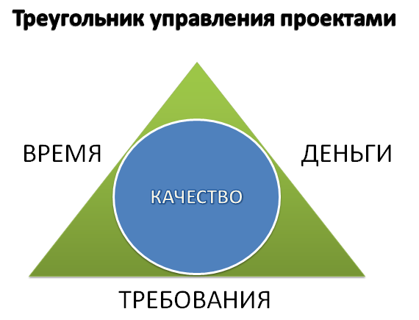

- Назовите основные артефакты, которые продуцируются в процессе разработки ПО.

Ответ:

- Видение
- Техническое задание
- Журнал требований (Из Scrum)
- Журнал спринта (Из Scrum)

- Опишите чем необходимо руководствоваться при разработке ТЗ

Ответ:

Нужно опираться на действующие ГОСТЫ, поставленное Техническое Задание. ТЗ содержит требования к продукту, денежные рамки, сроки, процесс видения и этапы разработки. ТЗ является опорой защиты разработчиков от претензий заказчика.

- Дайте определение понятию «риск», приведите основные правила управления рисками.

Ответ:

Риск — это неопределённое событие или условие, которое в случае возникновения имеет позитивное или негативное воздействие на репутацию компании, приводит к приобретениям или потерям в денежном выражении.

Типы рисков

- Риск для разрабатываемого продукта
- Бизнес-риски

Управление рисками состоит из 4 стадий:
- Определение рисков
- Анализ рисков
- Планирование рисков
- Мониторинг рисков

- Дайте характеристику и опишите назначение следующих инструментов:
Git:

Ответ:

Git - распределённая система управления версиями. Эта система контроля версий для отслеживания изменений в файлах проекта. Отслеживаются изменения проекта с помощью так называемых веток.

Redmine :

Ответ:

Redmine - система управления проектами и задачами. В этой системе назначаются задания, исполнители, время выполнения, срочность задачи, ее приоритет и тд. Можно отслеживать степень выполнения задач.

